Приложение 4

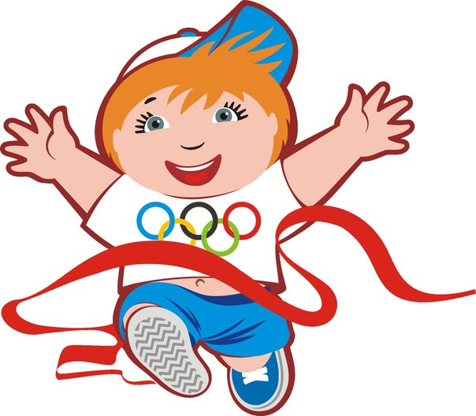 **Программа**

профильного отряда

**«Юный Олимпиец»**

**Авторы программы:**

Руководитель

Центра дополнительного образования

МОУ СОШ имени генерала Захаркина И.Г.

**Веклич Наталия Владимировна**

Учитель физической культуры

**Коваленко Людмила Анатольевна**

Кременки, 2025

**Программа профильного отряда «Юный Олимпиец»**

**Пояснительная записка**

Физическая культура и спорт играют огромную роль в жизни ребенка. Они не только укрепляют здоровье, но и воспитывают мужество, волю, упорство в достижении цели, умение не пасовать перед трудностями и с честью выходить из непростых ситуаций.

Одной из главных **целей** формирования профильного отряда «Юный Олимпиец» при летнем школьном оздоровительном лагере «Радуга» является создание особого воспитательного пространства, организованного для включения детей в активную спортивную жизнь, удовлетворение каждым из них личных потребностей в физической активности.

**Цель программы:** создание условий для спортивного совершенствования, полноценного отдыха детей, развития их внутреннего потенциала и формирования у детей культуры здорового образа жизни.

**Задачи программы**

1. Создать благоприятные условия для совершенствования физической подготовки детей, устойчивого интереса к занятиям физической культурой и спортом, к водным процедурам.
2. Создавать условия для организованного отдыха.
3. Приобщать ребят к творческим видам деятельности, развитие творческого мышления.
4. Способствовать формированию ценностного отношения к здоровью, спорту и природе.
5. Предоставить ребенку возможность для самореализации на индивидуальном личностном потенциале.
6. Формировать у ребят навыки общения и толерантности, содействовать сплочению коллектива.

Таким образом, в лагере планируется создать условия для совмещения полноценного отдыха и восстановления здоровья детей с развитием гибкости, ловкости, подвижности и других физических качеств, а также расширением кругозора в области спорта. За время, проведенное в лагере, дети  должны улучшить свое здоровье, получить много новых впечатлений, знаний, возможностей реализоваться.

**Форма реализации программы**

Профильный физкультурно-оздоровительный отряд при летнем школьном оздоровительном лагере с дневным пребыванием детей.

**Срок реализации программы**

Лагерная смена - 21 день.

**Возраст детей**

В физкультурно-оздоровительный отряд объединяются дети 6-7 классов, желающие заниматься физической культурой и спортом, а так же дети, которые в течение учебного года активно занимались спортом.

**Принципы, используемые при планировании и проведении лагерной смены**  
1. Безопасность.   
2. Доступность.  
3. Моделирование ситуации успеха каждого воспитанника отряда.  
4. Коллективная деятельность.  
5. Добровольность и взаимопонимание.

### Основное содержание программы

**Спортивная работа**

**Цель:** сохранение и укрепление здоровья детей, улучшение эмоционального состояния, содействие самоутверждению личности.

**Задачи:**

* + - 1. Провести витаминизацию питания детей.
      2. Осуществлять соблюдение правил техники безопасности.
      3. Распределить спортивную деятельность в течение дня, соблюдая режим отдыха, и питания.

Спортивная работа в отряде будет проводиться по следующим направлениям:

* Спортивные праздники, веселые старты, эстафеты;
* Игры на свежем воздухе;
* Плавание;
* Настольный теннис;
* Командные игры: волейбол, баскетбол, футбол;
* Беседы о вредных привычках, здоровом образе жизни, значимости физической культуры и спорта в жизни каждого человека.

**Организация активного досуга**

**Цель:** организация содержательной досуговой деятельности детей, развитие эстетического вкуса и коммуникативной культуры, выявление творческих способностей.

**Задача**: вовлечь воспитанников в различные формы организации досуга.

В основе лежит свободный выбор разнообразных общественно-значимых ролей и положений, создаются условия для духовного нравственного общения, идет закрепление норм поведения и правил этикета, толерантности.

Досуговая деятельность – это процесс активного общения, удовлетворения потребностей детей в контактах. Творческой деятельности, интеллектуального и физического развития ребенка, формирования его характера. Организация досуговой деятельности детей – один из компонентов единого процесса жизнедеятельности ребенка в период пребывания его в лагере.

**Формы работы:**

|  |  |
| --- | --- |
| * Игры * Конкурсы * Викторины * Спортивные праздники | * Турниры знатоков спорта * Соревнования * Эстафеты * Водные игры |

**Виды досуговой деятельности:**

* **развлечение** имеет компенсационный характер, возмещает затраты на другие виды деятельности. Развлекаясь, ребенок включает в свой досуг те физические и духовный способности и склонности, которые не может реализовать в труде и учебе. Развлечениями являются: проведение концертов, спортивных соревновании, представлений, прогулки, путешествия;
* **отдых** в какой-то мере освобождает от повседневных забот, дает ощущение эмоционального подъема и возможности открытого выражения своих чувств.
* **самообразование** направлено на приобщение детей к культурным ценностям. К самообразованию относятся: экскурсии, дискуссии, деловые игры.
* **Общение** является необходимым условием развития и формирования личности, групп на основе общего интереса.

Организация досуговой деятельности в лагере строится на принципах:

* Добровольности включения ребенка в досуговую деятельность;
* Альтернативного провождения времени;
* Свободного времени;
* Совместного планирования досуговой деятельности.

**Ожидаемые результаты**

* + - * 1. Оздоровление находящихся в лагере детей.
  1. Повышение спортивного мастерства, выносливости.
  2. Получение знаний о правилах личной гигиены.
  3. Формирование здорового образа жизни.
  4. Рациональное проведение каникулярного времени.
  5. Улучшение психологического микроклимата в едином образовательном пространстве.
  6. Личностный рост участников.

**Критерии эффективности реализации программы**

Чтобы оценить эффективность данной программы с воспитанниками отряда проводится постоянный мониторинг (анкетирование, беседа, наблюдение).

Каждый день ребята заполняют экран настроения, что позволяет судить об эмоциональном состоянии детей, проанализировать качество и содержание работы воспитателей, организовать индивидуальную работу с детьми.

**Кадровое обеспечение**

Воспитатель отряда

Учитель физической культуры

Инструктор по плаванию

Медицинский работник

**Материальная база**

1. Отрядная комната.

2. Большой и малый спортивные залы.

3. Открытые спортивные площадки.

4. Бассейн.

5. Спортивное оборудование и инвентарь.

6. Аудио и видео техника.

**План мероприятий по реализации программы**

**профильного отряда «Юный Олимпиец»**

|  |  |  |
| --- | --- | --- |
| Мероприятия | Сроки проведения | Ответственный |
| Знакомство со спортивными сооружениями лагеря. Инструктаж по ТБ. Конкурсно - игровая программа «Здравствуй, лето!» |  | Воспитатель отряда, учитель физической культуры |
| Беседа «Здоровым быть модно!» |  | Воспитатель отряда, учитель физической культуры, медицинский работник |
| Знакомство с историей Королевы спорта - Легкой атлетикой |  | Воспитатель отряда, учитель физической культуры |
| Конкурсно-игровая программа «Олимпийские игры древности и современности» |  | Воспитатель отряда, учитель физической культуры |
| Эстафета «От игры - к спорту» |  | Воспитатель отряда, учитель физической культуры |
| Плаванье в бассейне |  | Воспитатель отряда, инструктор по плаванию, медицинский работник |
| Спортивно-туристическая игра «Ориентирование» |  | Воспитатель отряда, учитель физической культуры |
| Знакомство с историей игровых видов спорта. День пионербола |  | Воспитатель отряда, учитель физической культуры |
| День баскетбола |  | Воспитатель отряда, учитель физической культуры, медицинский работник |
| День футбола |  | Воспитатель отряда, учитель физической культуры, медицинский работник |
| Спортивный интеллектуальный бой «Слабо?!» |  | Воспитатель отряда, учитель физической культуры |
| Плаванье в бассейне |  | Воспитатель отряда, инструктор по плаванию, медицинский работник |
| 3накомство с историей шахмат и шашек |  | Воспитатель отряда, учитель физической культуры |
| Шахматный и шашечный турниры |  | Воспитатель отряда, учитель физической культуры |
| Турнир по настольному теннису |  | Воспитатель отряда, учитель физической культуры, медицинский работник |
| Веселые старты «Олимпийские рекорды» |  | Воспитатель отряда, учитель физической культуры |
| День Здоровья. Игра «Школа здоровья» |  | Воспитатель отряда, учитель физической культуры |
| Плаванье в бассейне |  | Воспитатель отряда, инструктор по плаванию, медицинский работник |
| Подвижные спортивные игры – это интересно и весело! |  | Воспитатель отряда, учитель физической культуры |
| Военно-спортивная игра по станциям «Тропой разведчика» |  | Воспитатель отряда, учитель физической культуры |
| Спортивная игра «Гонка за лидером» |  | Воспитатель отряда, учитель физической культуры |
| Конкурс «Лучший спортсмен смены» |  | Воспитатель отряда, учитель физической культуры |